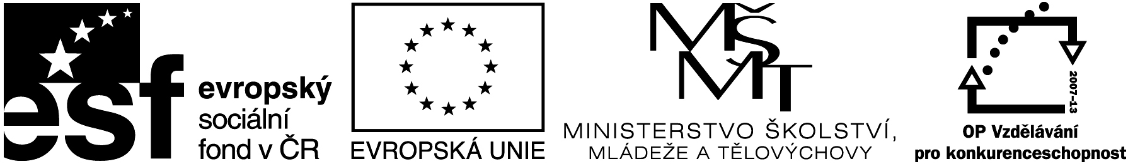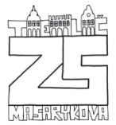

Název projektu: Individuální výukou k lepším výsledkům
Příjemce: Základní škola Telč, Masarykova 141, příspěvková organizace

Vzdělávací oblast | Člověk a příroda
Předmět | Fyzika
Téma | Kvíz ve fyzice aneb fyzika v kvízu
Určeno pro | 7. ročník
Archivační kód | VY_52_INOVACE_225

Název vzdělávacího materiálu
Opakovací kvíz

Mgr. Jiří Nerad
18. 5. 2012

Fyzikální kvíz – vyberte správné odpovědi

- Optika

- Student, který je dalekozraký, bude používat brýle
    - čočky spojky
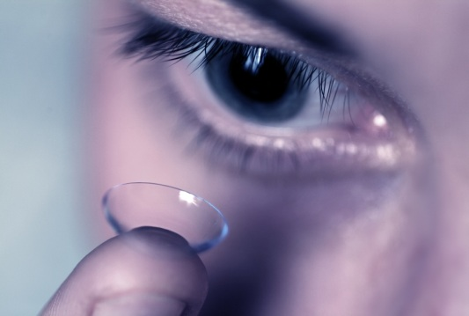
    - čočky rozptylky
    - čočky s optickým hranolem

- V jakých jednotkách se udává optická mohutnost čoček
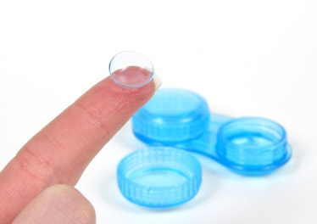
- v metrech
- v dioptriích
- v hertzích

- Brýle podle dostupných informací byly vynalezeny kolem roku 1300
  - v Itálii
  - v Německu
  - v Anglii

- Zákony

- Těleso ponořené do kapaliny je nadlehčováno silou
- tlakovou
- gravitační
- vztlakovou

- Hydraulické stroje využívají při stlačování kapalin zákona
- Archimédova
- Pascalova
- Newtonova

- Který fyzik podle legendy odpočíval pod jabloní, když na něj spadlo jablko. To bylo příčinou objevu gravitační síly.
- Newton
- Pascal
- Archimédes

- Fyzikální jednotky

- Pro měření tlaku vzduchu se používá jednotka
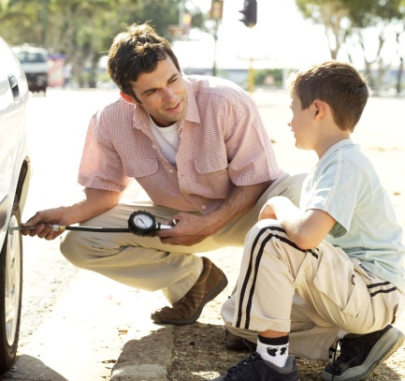
- pascal
  - newton
  - volt

- Která jednotka pro měření hustoty ethanolu je správná
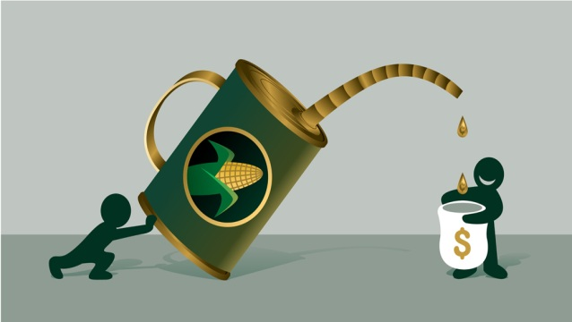
- kg/m²
  - kg/m³
  - kg/m

- Elektrické napětí v zásuvce měříme v jednotkách
- ampér
- volt
- kilowatt

- Výpočty

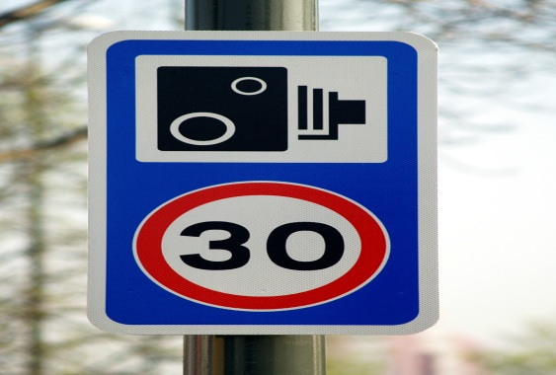
- 6 m/s = km/h
- 1,6 km/h
- 21,6 km/h
- 5,6 km/h


- 16,42 hPa = Pa

- 1642 Pa
- 0,1642 Pa
- 16420 Pa

- 230 A = kA

- 2,30 kA
- 230 000 kA
- 0,230 kA

V y h o d n o c e n í

12 - 11 bodů výborně

10 - 9 bodů  škoda chyb, ale slušný výkon

- 8 - 6 bodů pomoc – špatná příprava

- 5 - 3 body musíš mnohem více studovat

2 - 0 bodů to stačit nebude …

Anotace

Formát výukového materiálu v digitální podobě | Word 2010 (.docx)
Obsah vzdělávacího materiálu | Kvíz
Rozsah vzdělávacího materiálu | Počet stran - 5
Způsob práce žáků | Práce jednotlivce – možno využít také jako opakování skupin (2 - 4)
Další poznámky autora | Obr. www.office.microsoft.com., využít na interaktivní tabuli, pracovní listy

